Motor 101 A测量和记录电机或其他设备的开/关状态变化，最大电流为200安培。当电流开关超过150 mA设定点时，状态发生变化这使得大多数基本设备都能得到监控。
电流开关监视是否有电流通过其被箝位的导线当电流超过150 mA时，输出发生变化，并为电机101 A提供电压进行测量。该设备最多可以保存465，578个状态更改，但只有在状态发生更改时才会使用内存。该设备可以编程为每秒检查4次状态变化，最多每24小时检查一次

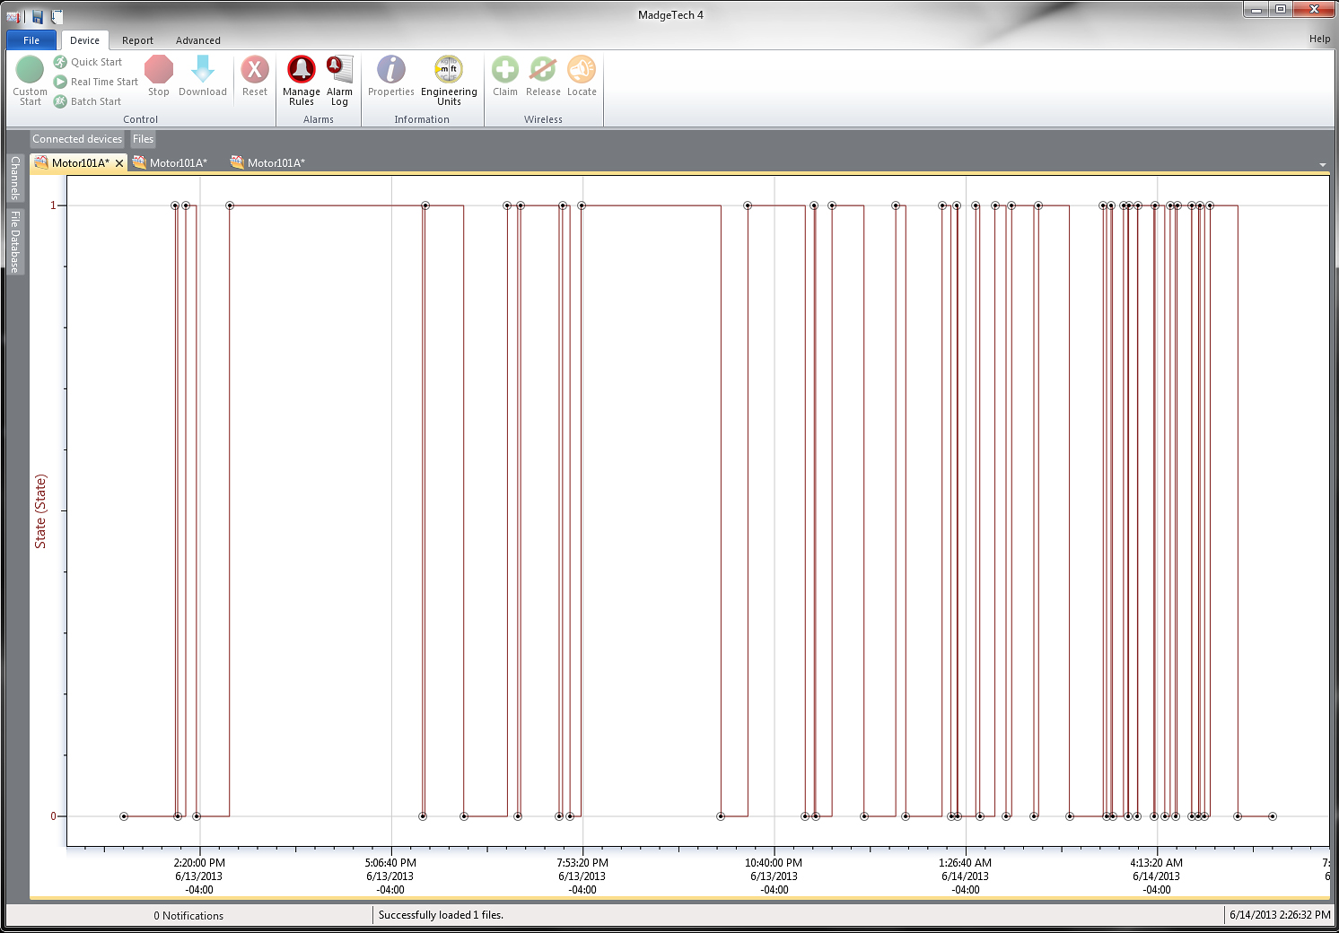MadgeTech 4软件功能

统计

特征
- 无需外部电源
- 150 mA跳变点
- 兼容高达200安培
- 实时操作
- 微型尺寸
- 可重用
- 用户友好
- 低成本

好处
- 简单的设置和安装
- 最低限度的长期维护
- 长期实地部署

应用
- 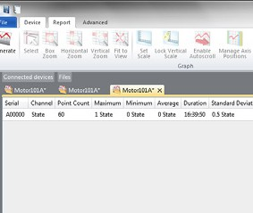能源审计
- 设备监控
- 加热和冷却系统
- 粉丝
- 电源On/Off
- 监测气体、水或电动泵
- 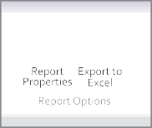时间研究

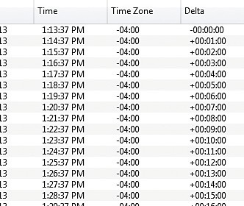导出到Excel

  - 多图叠加
  - 统计
  - 数字校准
  - 放大/缩小
图表视图

    - 平均动力学温度
    - 全时区支持
    - 数据注释
    - 最小值/最大值/ 均线

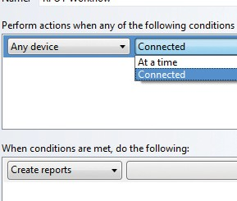表格数据视图

  - 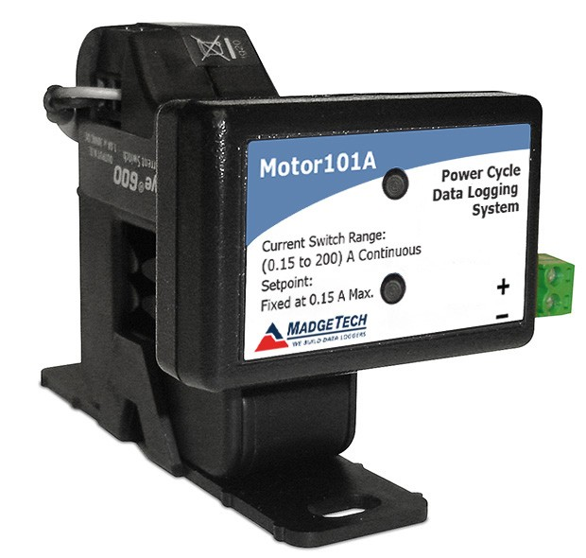致死率方程（F0，PU）

电机101A
电源循环数据记录器系统
- 摘要视图

自动化

电机101A
规格
规格如有变更，恕不另行通知。适用特定的保修补救限制致电（603）456-2011或访问madgetech.com了解详情。

测量
阅读率 | 4 Hz每24小时最多读取1
校准 | 通过软件进行数字校准
校准日期 | 在设备内自动记录
电池类型 | 包括3.6 V锂电池;用户可更换
电池寿命 | 10年（典型值），取决于频率和占空比
数据格式 | 状态
时间精度 | ±1分钟/月，25 ºC（77 ºF）（独立模式）
计算机接口 | USB（需要接口电缆）; 115，200波特
操作系统兼容性 | Windows XP SP3或更高版本
软件兼容性 | 标准软件版本2.04.06或更新版本安全软件版本4.1.6.0或更新版本
操作环境 | -15º C至+40º C（5º F至+104º F）  10% RH至90% RH，无冷凝
尺寸 | 数据记录器：1.4英寸x 2.1英寸x 0.6英寸（35 mm x 54 mm x 15 mm）  电流开关：2.1英寸x 3.5英寸x 1.0英寸（54毫米x 89毫米x 26毫米）
材料 | 聚碳酸
重量 | 0.9盎司（24克）-仅记录器
批准 | CE

电流范围 | 0.15-200安培
跳变点 | 0.15 A（150 mA）固定（50 Hz工作时200mA AC
输出（最大值） | N.O. 1.0 A@30 V AC/DC
工程单位 | 原生测量单位可以缩放以显示其他类型的测量单位，例如开/关、开/关等

一般
壳体 | 分裂铁芯
启动模式 | 立即开始  延迟启动长达18个月多次重复启动/停止
停止模式 | 通过软件手动计时（具体日期和时间）
多重启动/停止模式 | 多次启动和停止设备，无需下载数据或与PC
实时记录 | 可与PC机配合使用，实时监控和记录数据
密码保护 | 可将可选密码编程到设备中，以限制对配置选项的访问。可以在没有密码的情况下读取数据
存储器 | 465，578个读数;软件可配置内存回绕
环绕 | 是的
个led | 2个状态LED

电池泄漏：火灾、爆炸和严重烧伤危险。请勿再充电、分解、加热至100 °C（212 °F）以上、焚烧、压碎或将内容物暴露于水中。

订购信息

电机101A | PN 900381-00 | 机械开/关状态数据记录系统（包括数据记录器、电流开关和IFC 200  接口电缆）
IFC 200 | PN 900298-00 | USB接口电缆
LTC-7PN | PN 900352-00 | 电机101A的更换电池

■Tel:+86 755-8420 0058 ■Fax:+86 755-2822 5583 ■E-mail:sales@eofirm.com ■http://www.eofirm.com

